函
受文者 | ： | 地區RYE委員會顧問及委員
發文日期 | ： | 2016年8月16日
發文字號 | ： | 國扶辦字第201617033號
主 旨 | ： | 函告 2016-17年度第二次委員會通知，請 查照
附 件 | ： | （一）交通及停車資訊
說 明 ：
- 謹訂於2016年9月11日（星期日）舉辦2016-17年度國際扶輪3490地區青少年交換委員會(YEO)第二次委員會議，請參考附件。

- 日期：2016年9月11日（星期日）
時間：9:00 報到；9:30~12:00 開會
地點：輔仁大學國璽樓-醫學大學二樓國際會議廳
【242 新北市新莊區中正路510號】（如附件一）

- 請各位委員著RYE藍綠色外套出席。

- 聯絡人：RYE執行秘書 蔡宜君（Angela）、劉漢青（Matlie）
電話:(02)2968-2866 傳真:(02)2968-2856 手機：0933-663-490
E-mail: rye@rid3490.org.tw
http://rye.rid3490.org.tw

正本：如受文者
副本：前總監、總監當選人

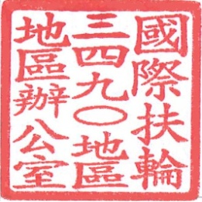
地 區 總 監：謝木土 DG Concrete
青 少 年 交 換 委 員 會 主 委：李昇穎 PP Sign

附件一：交通及停車資訊

搭乘大眾交通工具：
1.自輔大校門進入直行至最後端至中美堂，左轉第2棟有玻璃帷幕之新大樓即為國璽樓。
2.自輔大貴子門進入，右轉第一棟大樓即為國璽樓。
3.搭乘捷運（請於「捷運輔大站」1號出口站）或公車。敬請預留約15-20分鐘至會場。

自行開車，建議路線如下：
1.中山路→貴子路→國璽樓地下停車場
2.大漢橋/中興橋/重新橋→中正路→三泰路→貴子路→國璽樓地下停車場
3.大漢橋/中興橋/重新橋→中正路輔大正門進入校園依規定停車

